Министерство науки и высшего образования Российской Федерации

Федеральное государственное бюджетное образовательное учреждение

высшего образования

ИРКУТСКИЙ НАЦИОНАЛЬНЫЙ ИССЛЕДОВАТЕЛЬСКИЙ ТЕХНИЧЕСКИЙ УНИВЕРСИТЕТ

Институт информационных технологий и анализа данных

ОТЧЕТ

к лабораторной работе №1 по дисциплине:

|  |
| --- |
| «Интеллектуальные системы и технологии» |
| Разработка экспертной системы |

наименование темы

|  |  |  |  |  |  |
| --- | --- | --- | --- | --- | --- |
| Выполнил студент группы: | ИСМб-19-1 |  |  |  | Вовиков Д.Е. |
|  | шифр группы |  | подпись |  | Фамилия ИО |
| Проверил: |  |  |  |  | Массель А.Г. |
|  | должность |  | подпись |  | Фамилия ИО |

Иркутск. 2022 г.

Содержание

Содержание 2

Введение 3

1 Описание предметной области и постановка задачи 4

2 Заключительные рекомендации 5

3 Словесное описание системы правил 6

4 Результаты тестирования 8

5 Листинг 14

6 Список использованных источников 20

Введение

Экспертные системы (ЭС) – это системы искусственного интеллекта (интеллектуальные системы), предназначенные для решения плохоформализованных и слабоструктурированных задач в определенных проблемных областях на основе заложенных в них знаний специалистов-экспертов. В настоящее время ЭС внедряются в различные виды человеческой деятельности, где использование точных математических методов и моделей затруднительно или вообще невозможно. К ним относятся: медицина, обучение, поддержка принятия решений и управление в сложных ситуациях, различные деловые приложения и т.д.

Основными компонентами ЭС являются базы данных (БД) и знаний (БЗ), блоки поиска решения, объяснения, извлечения и накопления знаний, обучения и организации взаимодействия с пользователем. БД, БЗ и блок поиска решений образуют ядро ЭС.

1 Описание предметной области и постановка задачи

Разработку экспертных систем в среде CLIPS рассмотрим на примере создания прототипа экспертной системы, рекомендующей блюда.

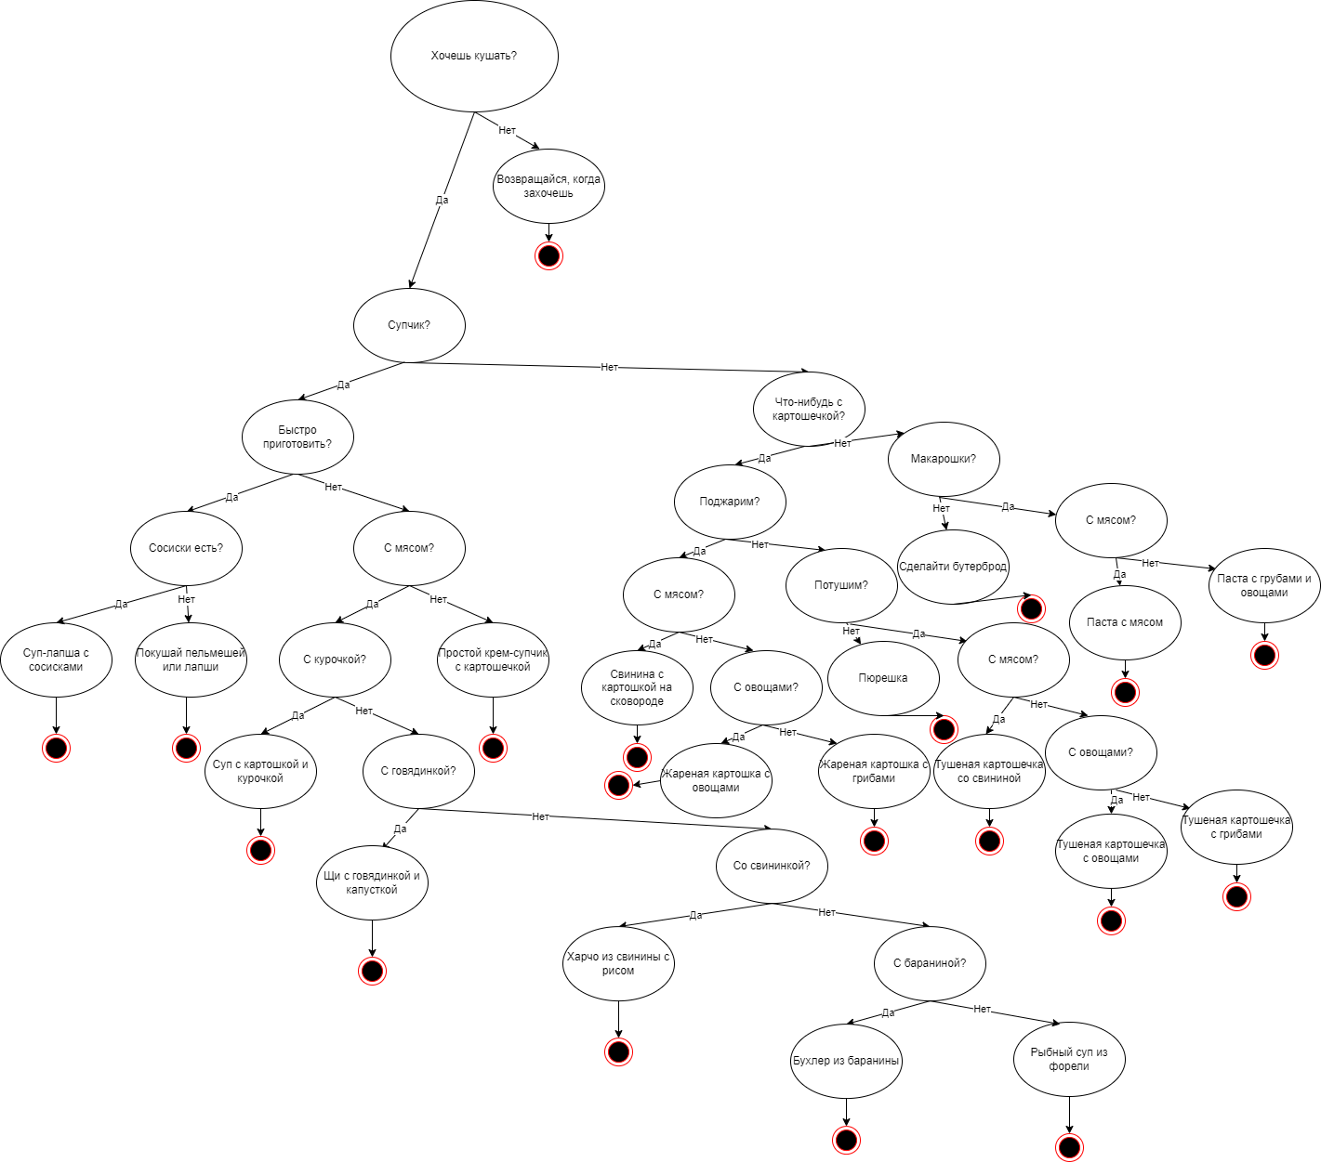

Рисунок 1 – Древо решений

2 Заключительные рекомендации

1. Возвращайся, когда захочешь
2. Суп-лапша с сосисками
3. Покушай пельмешей или лапши
4. Суп с картошкой и курочкой
5. Щи с говядинкой и капусткой
6. Харчо из свинины с рисом
7. Бухлер из баранины
8. Рыбный суп из форели
9. Простой крем-супчик с картошечкой
10. Свинина с картошкой на сковороде
11. Жареная картошка с овощами
12. Жареная картошка с грибами
13. Пюрешка
14. Тушеная картошечка со свининой
15. Тушеная картошечка с овощами
16. Тушеная картошечка с грибами
17. Сделайти бутерброд
18. Паста с мясом
19. Паста с грибами и овощами

3 Словесное описание системы правил

1. Первый вопрос «Хочешь кушать?», который имеет два исхода
2. Если желания поесть нет, то выводим ответ 1
3. Если желание поесть есть, то следующий вопрос «Супчик?»
4. Если выбор пал на суп, то следующий вопрос «Быстро приготовить?»
5. Если это супчик, который быстро приготовить, то следующий вопрос «Сосиски есть?»
6. Если имеются сосиски, то рекомендация «Суп-лапша с сосисками», в ином случае «Покушай пельмешей или лапши»
7. Если это суп, который не быстро готовить, то следующий вопрос «С мясом?»
8. Если это суп с мясом, то следующий вопрос касается выбора мяса «С курочкой?». Однако если это суп не с мясом, то рекомендация «Простой крем-супчик с картошечкой»
9. Если это суп с курицей, то «Суп с картошкой и курочкой». Если это суп с мясом, но не с курицей, то следующий вопрос «С говядинкой?»
10. Если это суп с говядиной, то «Щи с говядинкой и капусткой». Если это суп с мясом, но не с говядиной, то следующий вопрос «Со свининкой?»
11. Если это суп со свининой, то «Харчо из свинины с рисом». Если это суп с мясом, но не с говядиной, то следующий вопрос «С бараниной?»
12. Если это суп с бараниной, то рекомендация «Бухлер из баранины». В другом случает рекомендация «Рыбный суп из форели»
13. Если это не суп, то вопрос «Что-нибудь с картошечкой?»
14. Если это что-нибудь с картошечкой, то следующий вопрос «Поджарим?»
15. Если это поджаренная картошка, то следующий вопрос «С мясом?»
16. Если это поджаренная картошка с мясом, то рекомендация «Свинина с картошкой на сковороде»
17. Если это поджаренная картошка не с мясом, то вопрос «С овощами?»
18. Если это поджаренная картошка с овощами, то рекомендация «Жареная картошка с овощами». Иначе «Жареная картошка с грибами»
19. Если вы не хотите жарить картошку, то вопрос «Потушим?»
20. Если это тушенная картошка, то вопрос «С мясом?», иначе рекомендация «Пюрешка»
21. Если это тушенная картошка с мясом, то рекомендация «Тушеная картошечка со свининой», иначе вопрос «С овощами?»
22. Если это тушенная картошка с овощами, то рекомендация «Тушеная картошечка с овощами», в ином случае «Тушеная картошечка с грибами»
23. Если это не картошка, то вопрос «Макарошки?». Если «нет», то рекомендация «Сделайте бутерброд»
24. Если это макарошки, то вопрос «С мясом?»
25. Если это макарошки с мясом, то рекомендация «Паста с мясом», иначе «Паста с грибами и овощами»

4 Результаты тестирования

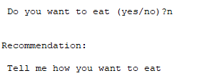

Рисунок 2 – Вывод ответа 1

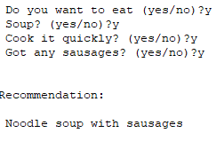

Рисунок 3 – Вывод ответа 2

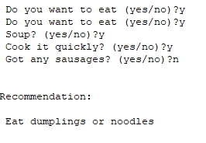

Рисунок 4 – Вывод ответа 3

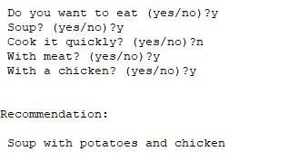

Рисунок 5 – Вывод ответа 4

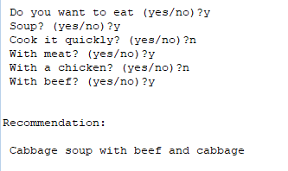

Рисунок 6 – Вывод ответа 5

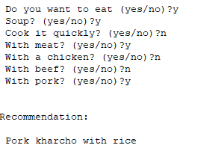

Рисунок 7 – Вывод ответа 6

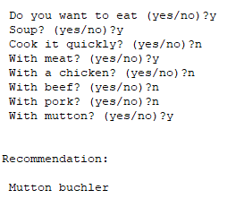

Рисунок 8 – Вывод ответа 7

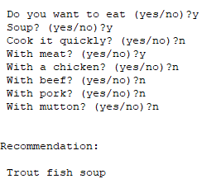

Рисунок 9 – Вывод ответа 8

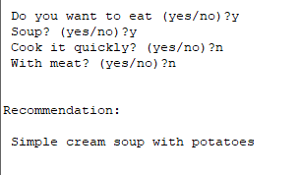

Рисунок 10 – Вывод ответа 9

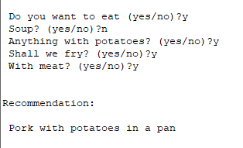

Рисунок 11 – Вывод ответа 10

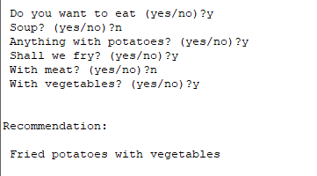

Рисунок 12 – Вывод ответа 11

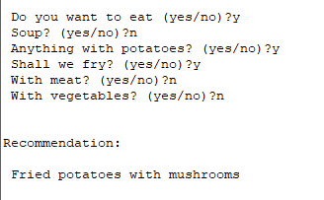

Рисунок 13 – Вывод ответа 12

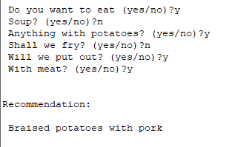

Рисунок 14 – Вывод ответа 13

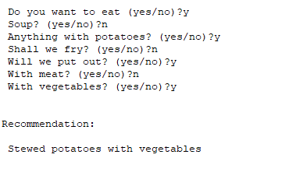

Рисунок 15 – Вывод ответа 14

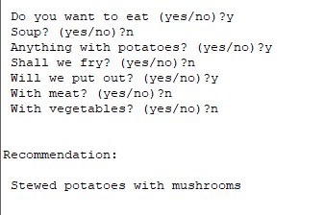

Рисунок 16 – Вывод ответа 15

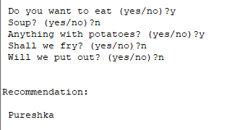

Рисунок 17 – Вывод ответа 16

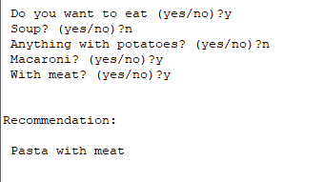

Рисунок 18 – Вывод ответа 17

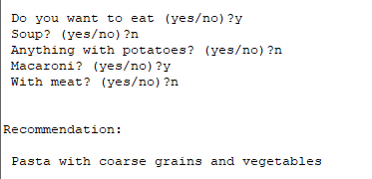

Рисунок 19 – Вывод ответа 18

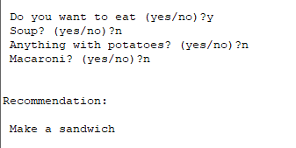

Рисунок 20 – Вывод ответа 19

5 Листинг

(deffunction ask-question (?question $?allowed-values)

(printout t ?question)

(bind ?answer (read))

(if (lexemep ?answer)

then

(bind ?answer (lowcase ?answer)))

(while (not (member ?answer ?allowed-values)) do

(printout t ?question)

(bind ?answer (read))

(if (lexemep ?answer)

then

(bind ?answer (lowcase ?answer))))

?answer

)

(deffunction yes-or-no-p (?question)

(bind ?response (ask-question ?question yes no y n))

(if (or (eq ?response yes) (eq ?response y))

then TRUE

else FALSE)

)

(defrule hochesh-kushat ""

(not (state ?))

(not (repair ?))

=>

(if (yes-or-no-p " Do you want to eat (yes/no)?")

then

(assert (state da))

else

(assert (state net)))

)

(defrule hochesh-kushat2 ""

(state net)

(not (repair ?))

=>

(assert (repair "Tell me how you want to eat"))

)

(defrule hochesh-kushat3 ""

(state da)

(not (state1 ?))

(not (repair ?))

=>

(if (yes-or-no-p " Soup? (yes/no)?")

then

(assert (state1 da))

else

(assert (state1 net)))

)

(defrule hochesh-kushat4 ""

(state da)

(state1 da)

(not (state2 ?))

(not (repair ?))

=>

(if (yes-or-no-p " Cook it quickly? (yes/no)?")

then

(assert (state2 da))

else

(assert (state2 net)))

)

(defrule hochesh-kushat5 ""

(state da)

(state1 da)

(state2 da)

(not (repair ?))

=>

(if (yes-or-no-p " Got any sausages? (yes/no)?")

then

(assert (repair "Noodle soup with sausages"))

else

(assert (repair "Eat dumplings or noodles")))

)

(defrule hochesh-kushat6 ""

(state da)

(state1 da)

(state2 net)

(not (state3 ?))

(not (repair ?))

=>

(if (yes-or-no-p " With meat? (yes/no)?")

then

(assert (state3 da))

else

(assert (repair "Simple cream soup with potatoes")))

)

(defrule hochesh-kushat7 ""

(state da)

(state1 da)

(state2 net)

(state3 da)

(not (state4 ?))

(not (repair ?))

=>

(if (yes-or-no-p " With a chicken? (yes/no)?")

then

(assert (repair "Soup with potatoes and chicken"))

else

(assert (state4 net)))

)

(defrule hochesh-kushat8 ""

(state da)

(state1 da)

(state2 net)

(state3 da)

(state4 net)

(not (state5 ?))

(not (repair ?))

=>

(if (yes-or-no-p " With beef? (yes/no)?")

then

(assert (repair "Cabbage soup with beef and cabbage"))

else

(assert (state5 net)))

)

(defrule hochesh-kushat9 ""

(state da)

(state1 da)

(state2 net)

(state3 da)

(state4 net)

(state5 net)

(not (state6 ?))

(not (repair ?))

=>

(if (yes-or-no-p " With pork? (yes/no)?")

then

(assert (repair "Pork kharcho with rice"))

else

(assert (state6 net)))

)

(defrule hochesh-kushat10 ""

(state da)

(state1 da)

(state2 net)

(state3 da)

(state4 net)

(state5 net)

(state6 net)

(not (repair ?))

=>

(if (yes-or-no-p " With mutton? (yes/no)?")

then

(assert (repair "Mutton buchler"))

else

(assert (repair "Trout fish soup")))

)

(defrule hochesh-kushat11 ""

(state da)

(state1 net)

(not (state7 ?))

(not (repair ?))

=>

(if (yes-or-no-p " Anything with potatoes? (yes/no)?")

then

(assert (state7 da))

else

(assert (state7 net)))

)

(defrule hochesh-kushat12 ""

(state da)

(state1 net)

(state7 da)

(not (state8 ?))

(not (repair ?))

=>

(if (yes-or-no-p " Shall we fry? (yes/no)?")

then

(assert (state8 da))

else

(assert (state8 net)))

)

(defrule hochesh-kushat13 ""

(state da)

(state1 net)

(state7 da)

(state8 da)

(not (state9 ?))

(not (repair ?))

=>

(if (yes-or-no-p " With meat? (yes/no)?")

then

(assert (repair "Pork with potatoes in a pan"))

else

(assert (state9 net)))

)

(defrule hochesh-kushat14 ""

(state da)

(state1 net)

(state7 da)

(state8 da)

(state9 net)

(not (repair ?))

=>

(if (yes-or-no-p " With vegetables? (yes/no)?")

then

(assert (repair "Fried potatoes with vegetables"))

else

(assert (repair "Fried potatoes with mushrooms")))

)

(defrule hochesh-kushat15 ""

(state da)

(state1 net)

(state7 da)

(state8 net)

(not (state10 ?))

(not (repair ?))

=>

(if (yes-or-no-p " Will we put out? (yes/no)?")

then

(assert (state10 da))

else

(assert (repair "Pureshka")))

)

(defrule hochesh-kushat16 ""

(state da)

(state1 net)

(state7 da)

(state8 net)

(state10 da)

(not (state11 ?))

(not (repair ?))

=>

(if (yes-or-no-p " With meat? (yes/no)?")

then

(assert (repair "Braised potatoes with pork"))

else

(assert (state11 net)))

)

(defrule hochesh-kushat17 ""

(state da)

(state1 net)

(state7 da)

(state8 net)

(state10 da)

(state11 net)

(not (repair ?))

=>

(if (yes-or-no-p " With vegetables? (yes/no)?")

then

(assert (repair "Stewed potatoes with vegetables"))

else

(assert (repair "Stewed potatoes with mushrooms")))

)

(defrule hochesh-kushat18 ""

(state da)

(state1 net)

(state7 net)

(not (state12 ?))

(not (repair ?))

=>

(if (yes-or-no-p " Macaroni? (yes/no)?")

then

(assert (state12 da))

else

(assert (repair "Make a sandwich")))

)

(defrule hochesh-kushat19 ""

(state da)

(state1 net)

(state7 net)

(state12 da)

(not (repair ?))

=>

(if (yes-or-no-p " With meat? (yes/no)?")

then

(assert (repair "Pasta with meat"))

else

(assert (repair "Pasta with coarse grains and vegetables")))

)

(defrule system-banner ""

(declare (salience 10))

=>

(printout t crlf crlf)

(printout t "AUTOEXPERT")

(printout t crlf crlf)

)

(defrule print-repair ""

(declare (salience 10))

(repair ?item)

=>

(printout t crlf crlf)

(printout t "Recommendation:")

(printout t crlf crlf)

(format t " %s%n%n%n" ?item)

)

6 Список использованных источников

1. СТО ИрГТУ 005-2009 СИСТЕМА МЕНЕДЖМЕНТА КАЧЕСТВА. Учебно-методическая деятельность. Оформление курсовых и дипломных проектов(работ) технических специальностей. [электронный ресурс], точка доступа: http://www.istu.edu/docs/sto-005- 2009.doc (дата обращения: 01.09.13).

2. Частиков, А.П. Разработка экспертных систем. Среда CLIPS / А. П. Частиков, Т. А. Гаврилова, Д. Л. Белов. – СПб.: БХВ-Петербург, 2003. – 606 с. : a-ил. – (Учебное пособие).

3. Методы и технологии искусственного интеллекта / Л. Рутковский; пер. с польск. И. Д. Рудинского. – Москва: Горячая линия -Телеком, 2010. – 519 с.

4. Джексон, П. Введение в экспертные системы: [Пер. с англ.] / Питер Джексон. – 3-е изд. – М.: Вильямс, 2001. – 622 с. : a-ил.

5. Сидоркина, И. Г. Системы искусственного интеллекта: учеб. пособие для студентов высш. учеб. заведений , обучающихся по направлению 230100 «Информатика и вычислительная техника» / И. Г. Сидоркина . – Москва: КНОРУС, 2011. – 245 с.

6. CLIPS User’s guide [электронный ресурс]. Точка доступа: http://clipsrules.sourceforge.net/documentation/v624/ug.htm